**Les émissions de CO2 par pays, quelles émissions ?**

Objectifs possibles :

* Comprendre les différentes façons de comptabiliser les émissions des gaz à effet de serre d’un pays.
* Comparer les émissions de GES annuelle, actuelles/historiques/territoriales/liées à la consommation de différents pays.
* Réfléchir à la façon d’estimer « l’empreinte climat » d’un pays.

Support : Site « Global Carbon Atlas » : <http://globalcarbonatlas.org>.

**Protocole d’utilisation du site** « Global Carbon Atlas »

Se connecter au Site « Global Carbon Atlas » : <http://globalcarbonatlas.org>.

Sélectionner la langue FRANCAIS  (onglet en haut à droite), puis CO2 EMISSIONS (onglet en haut au centre) : lire le texte et sélectionner OK, J’AI COMPRIS.

**Etape 1 : Visualiser les émissions annuelles de CO2 en 2017, pour un pays/un groupe de pays**

1. Choisir l’outil VISU CARTE (barre de droite)
2. Dans l’onglet MODE choisir PAYS (pour visualiser 1 émission pour plusieurs pays)
3. Dans l’onglet EMISSIONS puis TYPE choisir COMBUSTIBLES FOSSILES puis TERRITORIAL (=par pays) puis UNITE choisir MTCO2 (= million de tonnes de CO2)
4. Dans l’onglet PAYS puis TOUT sélectionner le ou les pays.
5. Dans l’onglet PAYS puis GROUPE sélectionner Europe 28 puis sélectionner en 1 région. Vous visualisez sous forme de sphère les émissions de CO2 par an par pays en 2017, et la population.



**Etape 2 : Visualiser les émissions de CO2 par pays et par habitant en 2017**

1. Dans l’onglet UNITES choisir « tCO2 per pop ». Possibilité de demander un visuel graphique : choisir l’outil à droite : VISU GRAPHIQUE



**Etape 3 : Visualiser et comptabiliser les émissions historiques de CO2 par pays de 1960 à 2016**

1. Choisir l’outil SERIES TEMPORELLES
2. Refaire les points 2) à 5) de l’étape 1



**Etape 4 : Comparer, pour plusieurs pays, les émissions annuelles par pays et les émissions par pays liées à la consommation**

1. Choisir l’onglet CLASS dans les OUTILS.
2. Sélectionner les pays (SELECTION, à gauche).
3. Sélectionner l’année 2014 sur le curseur en bas de l’écran (émissions liées à la consommation non disponibles pour 2016 et 2015).
4. Sélectionner dans les colonnes :
   1. colonne 1 : « Territorial », en « Mt CO2 »
   2. colonne 2 : « Consommation », en « Mt CO2 »
   3. colonne 3 : « Transfert », en « Mt CO2 »



**Définitions** : *(D’après « Réduire les émissions liées à la consommation quelles politiques publiques ? », Réseau Action Climat (2014).*

**Emissions de GES « territoriales »** = émissions réalisées sur le territoire pour/par (=ménages, élevage, production d’énergie et de béton, fabrication industrielle de produits consommés sur le territoire, fabrication industrielle de produits exportés consommés à l’étranger)

**Emissions de GES « liées à la consommation »** = émissions territoriales – (émissions dues à la fabrication industrielle de produits exportés consommés à l’étranger) + (émissions dues aux produits fabriqués à l’étranger et importés sur le territoire et à leur transport).

**Les émissions de Gaz à effet de serre, par pays, par secteur et par gaz**

Objectif : Pour un pays ou groupe de pays

* Comprendre quel est la répartition des différents GES émis/an
* Identifier les secteurs responsables des émissions d’un GES donné

Support : Site « tsp-data-portal » :

**Protocole d’utilisation du site** « tsp-data-portal »

1. Se connecter au site : <http://www.tsp-data-portal.org>
2. 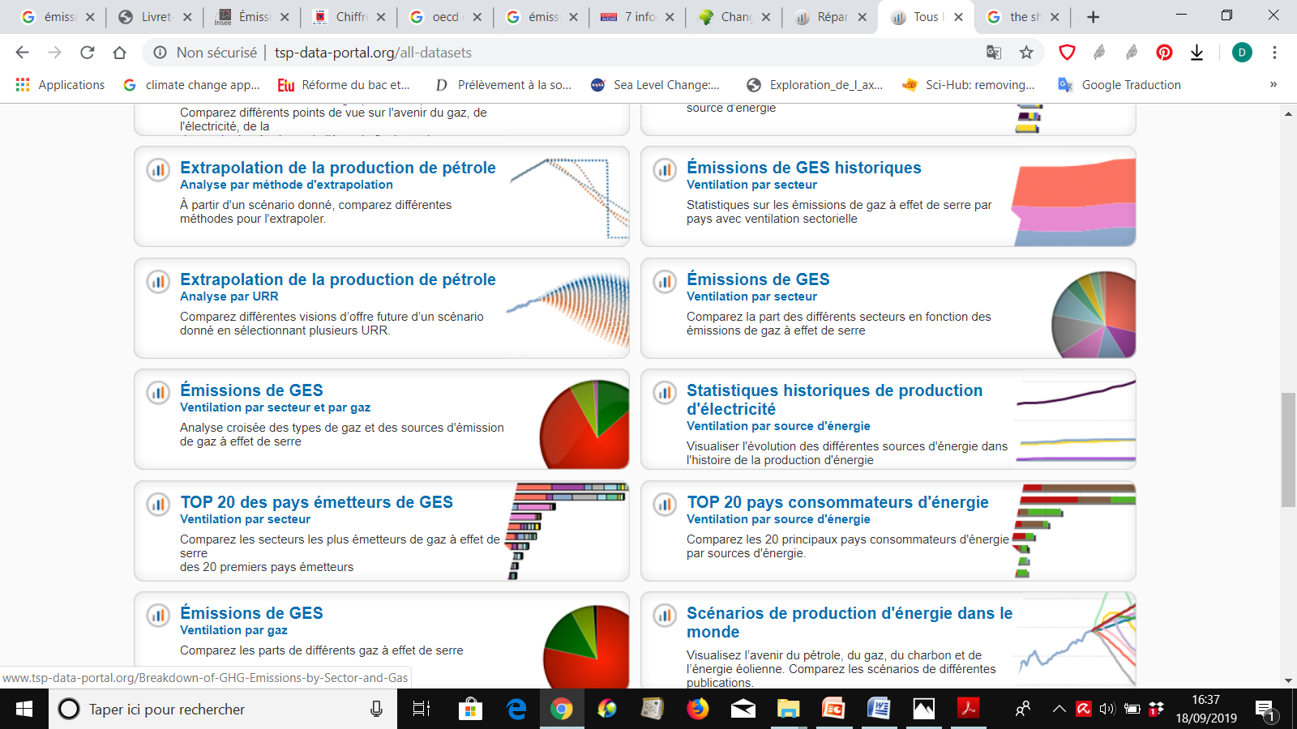Demander la traduction en français
3. Aller dans « Ensemble des données » puis aller dans « Emissions de gaz à effet de serre, ventilation par secteur et par gaz »
4. Cliquer sur chaque gaz pour identifier les secteurs économiques qui en sont à l’origine

**Résultat : émissions de l’ensemble des GES par l’Union Européenne en 2010 !, par secteur et par gaz**



Activités pédagogiques possibles : faire construire les graphiques en camembert avec ExCel puis remplir un tableau. Répartir les élèves dans la recherche de l’origine de l’émission d’un GES dans un secteur donné (ex : origine du CO2 de la production de ciment, dans le secteur du chauffage ; origine du CH4 et N2O dans le secteur agricole, …etc)

Tableau à compléter.

|  |  |
| --- | --- |
| **Le principal Gaz à Effet de Serre (GES) émis par l’UE en 2010 :** | CO2 (78%) |
| **Le second GES émis par l’UE en 2010 :** | CH4 (13%) |
| **Noms de tous les secteurs d’activité en 2010 dans l’UE qui ont libéré du CO2 :** | Transport, production de chaleur-électricité, agriculture, procédés industriels, résidentiel, changement d’affectation des sols |
| **Les deux principaux secteurs source d’émission du CO2 anthropique sont :** | Production de chaleur/électricité (47%) ; transport (30%) |
| **Le premier secteur source d’émission du CH4 anthropique est :** | Agriculture (40%) |
| **Le premier secteur source d’émission du N2O anthropique est :** | Agriculture (70%) |